**Relatório da Atividade de Programação Guiada (PG1)**

**Alunos: Daniel Gutschwager (00315708) e Pedro Oliveira Mews (00325215)**

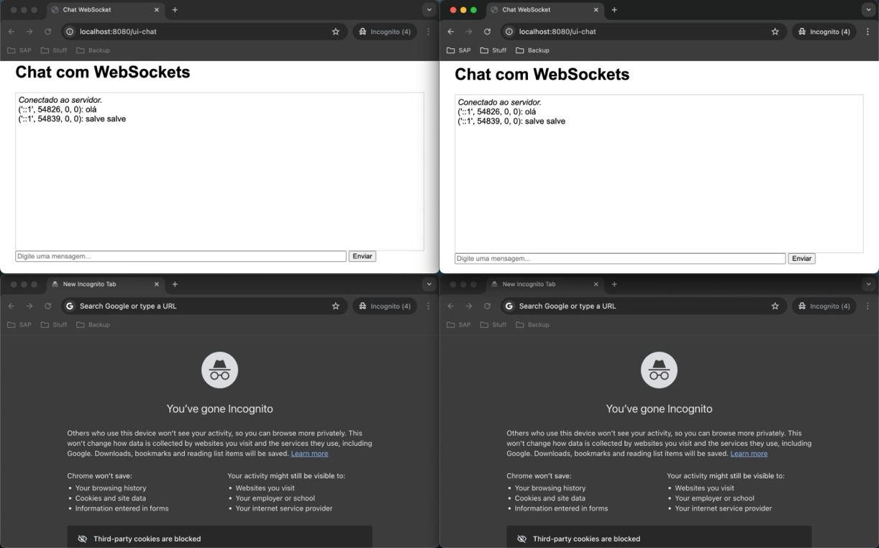**Teste de execução 1: Clientes 54826 (canto superior esquerdo) e 54839 (canto superior direito) conectam e enviam “olá” e “salve salve”, respectivamente**

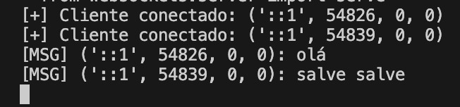

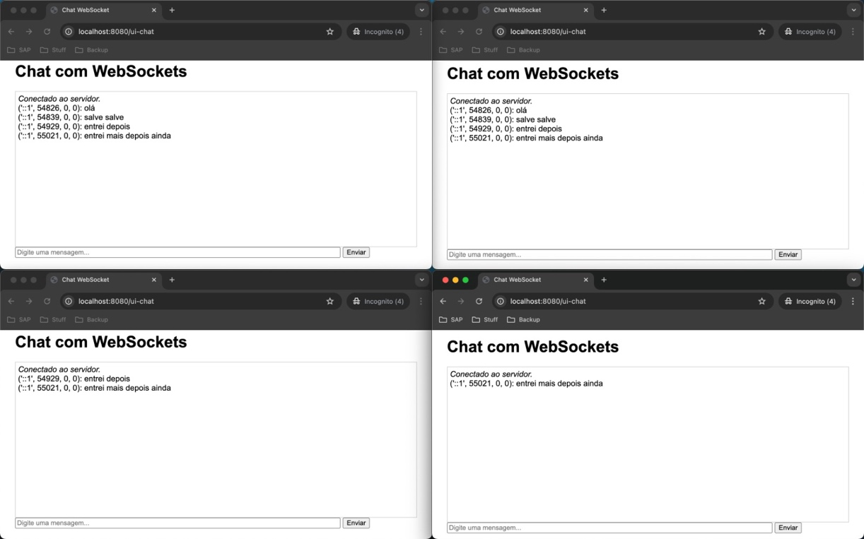Teste de execução 2: Cliente 54929 (canto inferior esquerdo) conecta e envia “entrei depois”, e em seguida Cliente 55021 (canto inferior direito) conecta e envia “entrei mais depois ainda”

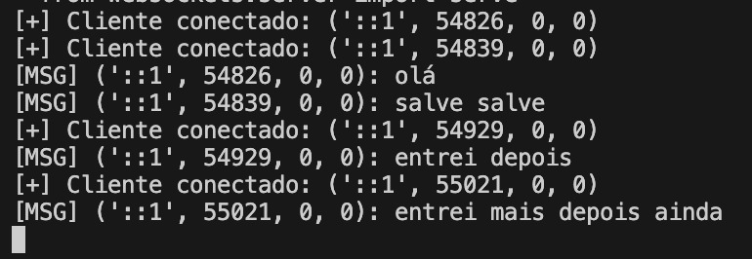

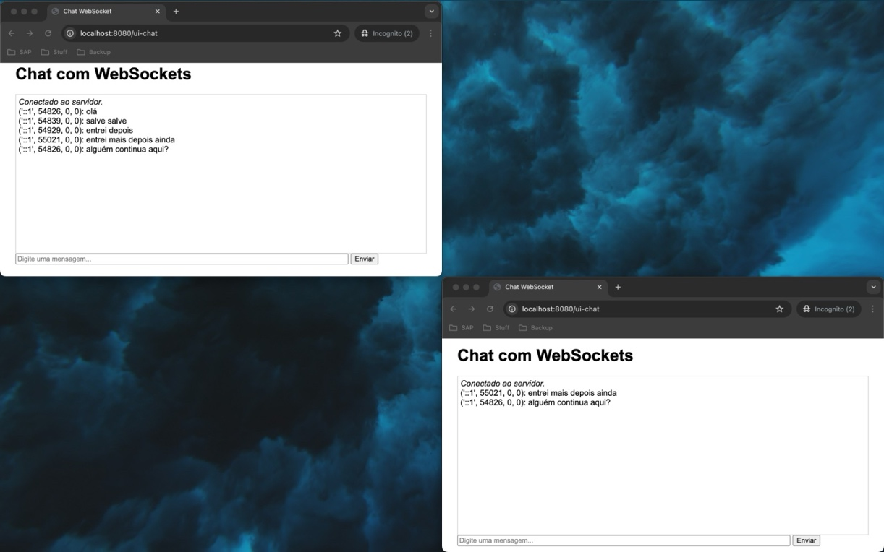Teste de execução 3: Cliente 54929 (canto inferior esquerdo) e Cliente 54839 (canto superior direito) desconectam, e Cliente 54826 (canto superior esquerdo) envia “alguém continua aqui?”

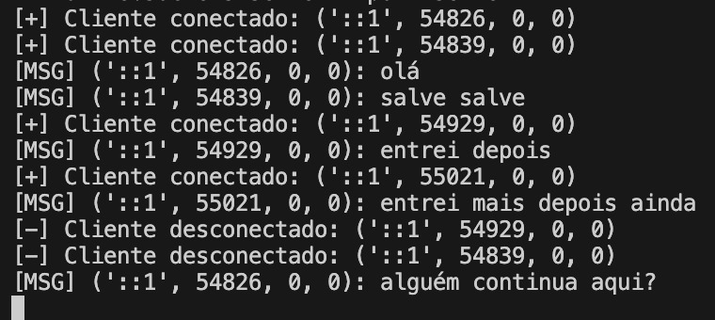

Dificuldades encontradas:

* Dificuldades para executar python3 e baixar websockets com pip. Para resolver, usamos um python virtual environment
* Mensagens não eram enviadas a todos os clientes conectados. Identificamos que a causa era que o dicionário sessions não estava sendo atualizado corretamente, fazendo com que o servidor tentasse enviar mensagens para clientes desconectados.